Еженедельный информационный отчет о мероприятиях, проведенных в рамках празднования 90-летия Кемеровского района

22 декабря 2013 года в библиотеке ЦБС д. Сухово состоялся информационный час «Страницы биографии нашего края», посвященный истории Кемеровской области.
Библиотекарь рассказала присутствующим о происхождении Земли Кузнецкой, об истории заселения Кузнецкого края во времена освоения Сибири, о трудовых достижениях, о людях, благодаря которым процветает наш регион, о великом вкладе наших земляков в годы Великой Отечественной войны.
Слава Кузбасса росла вместе с новыми тоннами черного золота – угля. История Кузнецкого края – это героическая история жизни людей в глухих деревнях и больших городах.
22 декабря 2013 года в библиотеке п. Пригородный оформлена тематическая полка «Край суровый, но очень любимый» к юбилею Кемеровского района.
24 декабря 2013 года в библиотеке п. Пригородный с учащимися 2 класса проведена беседа «Природные явления нашего края».
Библиотекарь рассказала детям о временах года, о природных явлениях в то или иное время года.
Ребята участвовали в конкурсах-загадках, читали стихи о природе и временах года.
24 декабря 2013 года в музее «Археология, этнография и экология Сибири» состоялось открытие выставки «Новогодняя игрушка». Выставка подготовлена совместно с экомузеем «Тюльберский городок» и посвящена истории и эволюции советской новогодней елочной игрушки.
На выставке представлены игрушки советского прошлого разных временных периодов: от 50-х до конца 80-х годов. История новогодней игрушки 30-40-х годов и военного времени отражена в фотоматериалах. В рамках открытия выставки гости мероприятия узнали о том, какие игрушки были характерны для разных периодов советского прошлого, научились изготавливать ватные игрушки по забытой технологии, вспомнили об игрушках своего детства.
В мероприятии приняли участие студенты и сотрудники КемГУ, КемГУКИ, сотрудники музея «Археология, этнография и экология Сибири», экомузея «Тюльберский городок».
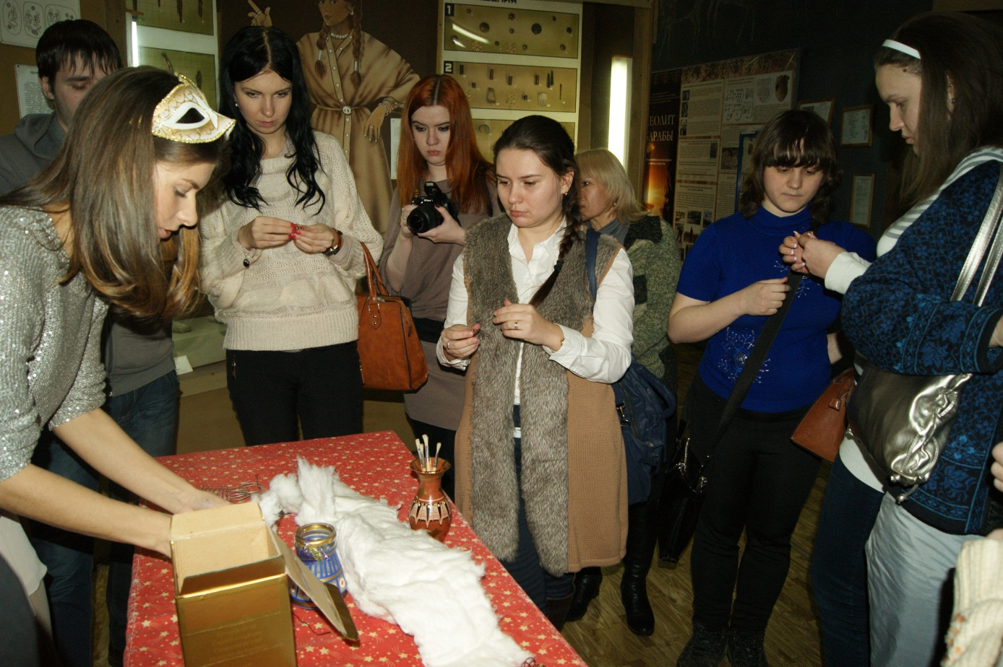
25 декабря 2013 года в КемГУКИ состоялось открытие выставки «Новогодние традиции». Выставка подготовлена совместно с экомузеем «Тюльберский городок», музеем «Археология, этнография и экология Сибири». На выставке представлены новогодняя атрибутика советского времени, реконструкции ритуальных предметов русских сибиряков, а также подлинные музейные экспонаты, датируемые XIX в., отражающие истоки возникновения новогодних традиций и их эволюцию.
В рамках открытия выставки прошла научно-просветительская акция, знакомящая с историей новогодних традиций.
Гости мероприятия встретились с главным символом Нового года – Дедом Морозом, смогли увидеть новогоднюю игрушку разных временных периодов, познакомились с основными традициями сервировки новогоднего стола и гастрономическими предпочтениями советских граждан, проследили истоки возникновения маскарадного костюма, а также вспомнили самый любимый новогодний костюм своего детства. Ностальгическую нотку внес и просмотр детских фотографий у елочки, на которых было непросто узнать сегодняшних сотрудников КемГУКИ. Также в рамках мероприятия прошел показ новогодних моделей, на котором были продемонстрированы платья 1950-1980-х гг. и детский маскарадный костюм.
В завершении мероприятия прозвучала самая любимая и самая новогодняя песня «5 минут» из к/ф «Карнавальная ночь», после чего все поздравили друг друга с наступающим праздником.

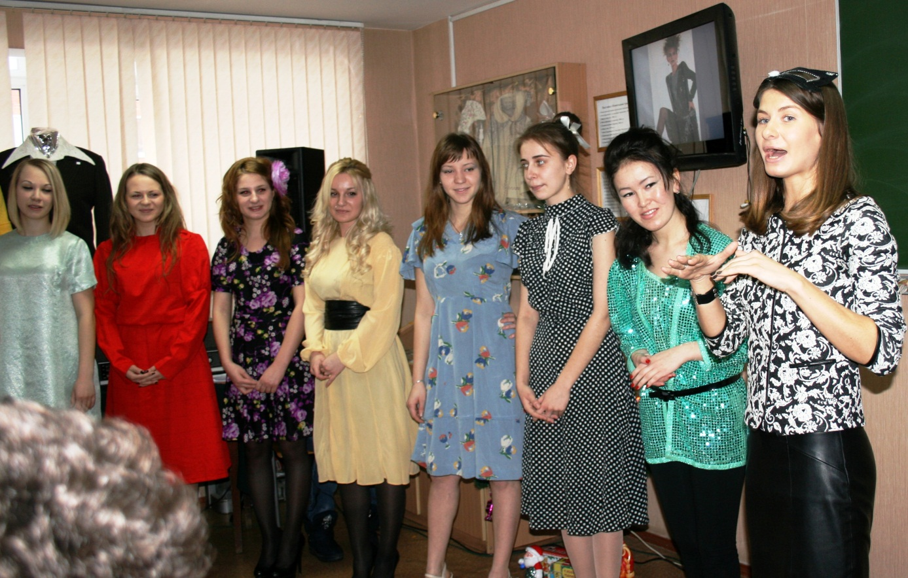
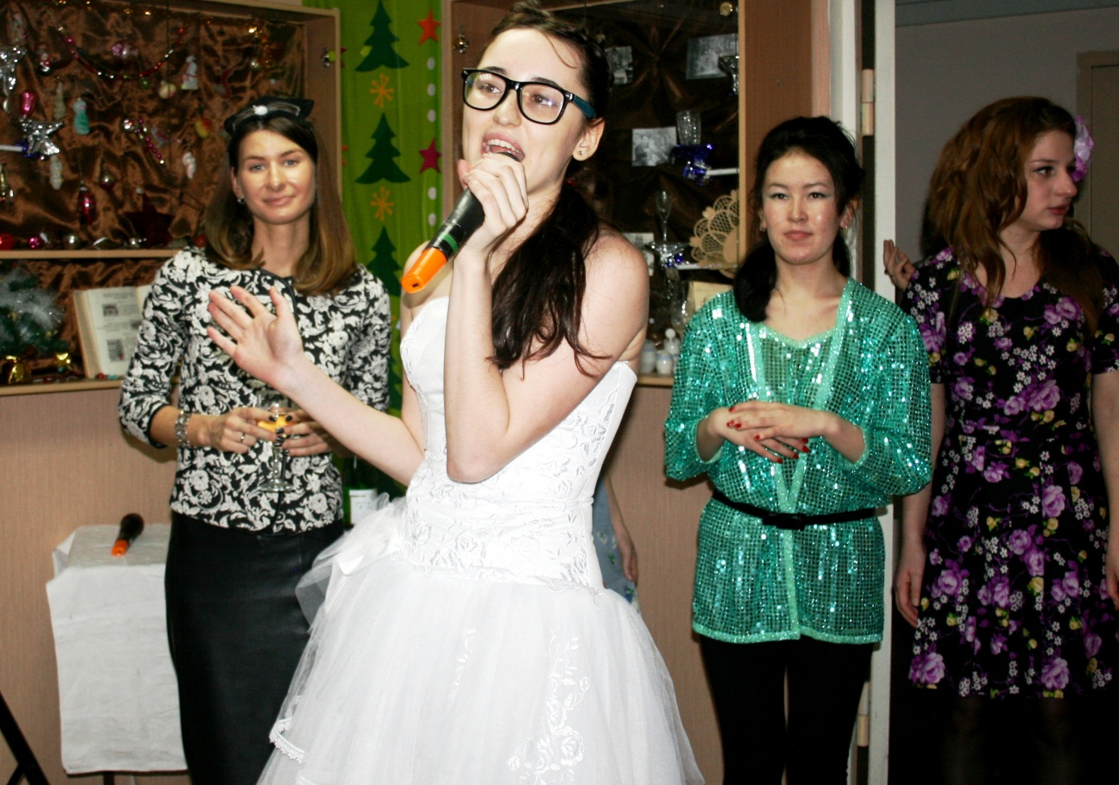
25 декабря 2013 года в МБУ «ДК Ясногорского поселения» в ДК с. Мазурово сотрудники провели мастер-класс изготовления новогодних игрушек.
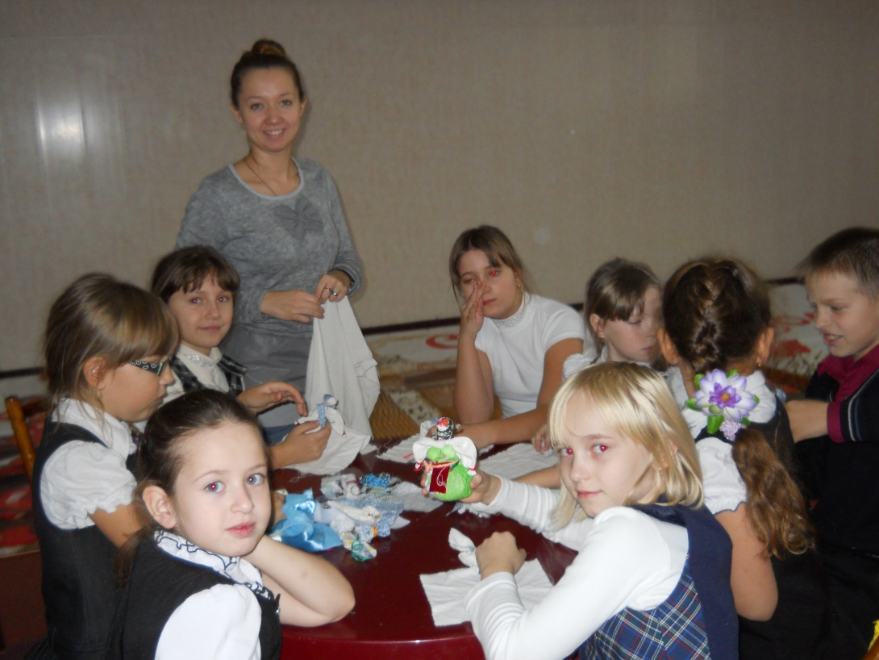

25 декабря 2013 года в школе п. Пригородный с учащимися 3 класса работником ЦБС проведена беседа «Откуда мы родом». Ребята узнали: откуда пошло слово «Русь», какие ветви идут от кровных родственников и др. Дети поделились информацией о себе: какие фамилии у родителей, родственников, откуда их семья родом, кто носит одну фамилию и т.д.
25 декабря 2013 года в ДК д. Береговая открылась выставка рисунка «Кузбасс глазами детей». На выставке были представлены рисунки детей изображающие, родную природу, зимние пейзажи, новогодние праздники и т.д. Выставку посмотрело более 50человек детей и взрослых.
26 декабря 2013 года в МБУ «ДК Елыкаевского поселения» в ДК д. Старочервово состоялась новогодняя развлекательная программа для детей «Веселая неразбериха у ёлки».
В увлекательной и динамичной программе приняли участие дети дошкольного и школьного возраста.
Сказочные герои: баба Яга, черт, кикимора, феи закружили в хороводе сельских детей. Дед Мороз со Снегурочкой организовали множество конкурсов: «Заморожу», «Место под солнцем», «Лучший танцор» и др.. Не обошлось без традиционных: «Ёлочка зажгись» и хоровода под известную песенку о Ёлочке. Порадовали родителей и детей выступления вокальных групп «Каприз» и «Девчата», исполнение ложечников сопровождавших новогоднюю песню.
Дети рассказывали Деду Морозу стихи и исполняли песни. Все их действия поощрялись призами и подарками. По окончании программы заведующий структурным подразделением поздравил участников самодеятельности и вручил подарки.
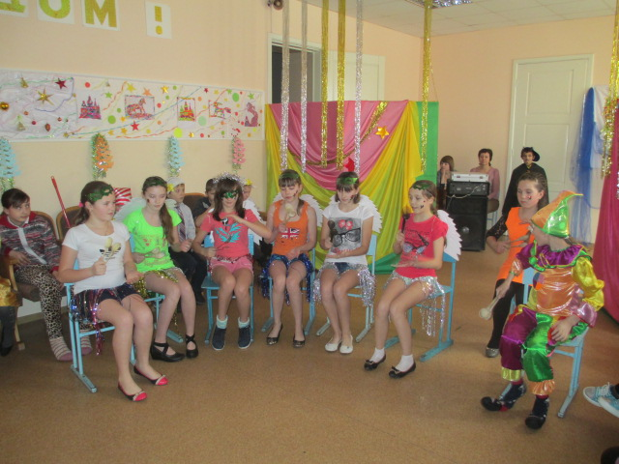
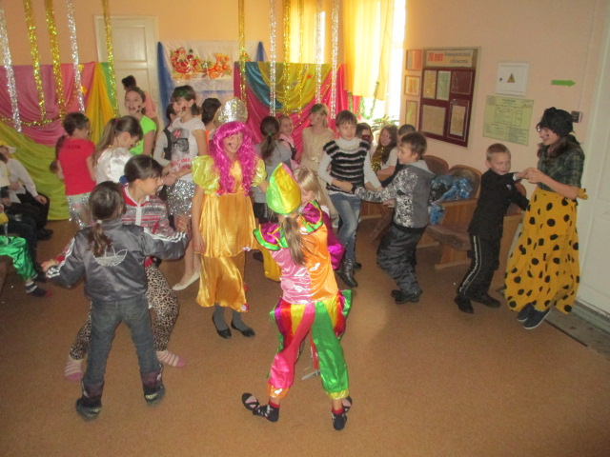
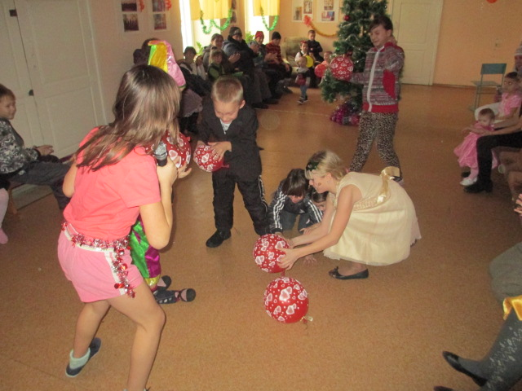
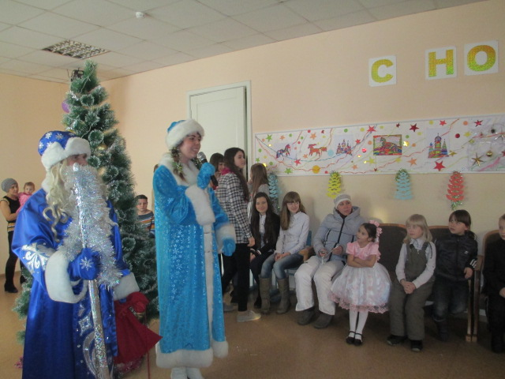
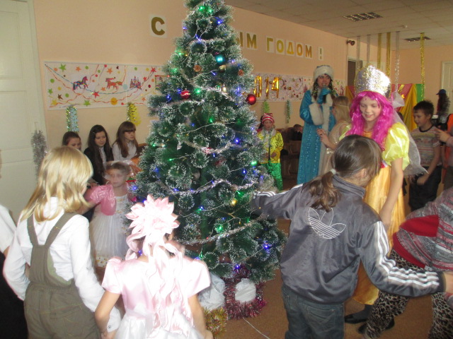

26 декабря 2013 года в ДК п. Ясногорский прошёл детский утренник «Новогодние Ясногорские игры». Весёлые клоуны, Баба Яга, Кощей проводили с детьми игры, делали зарядку, водили хоровод.
Дед мороз и Снегурочка награждали победителей призами и подарками.
